LCA – wyraźniej widoczny w obszarach rozwojowych
Prof. Andrzej Marcinkowski z Wydziału Organizacji i Zarządzania Politechniki Łódzkiej (na zdjęciu drugi od prawej) w swojej pracy badawczej zajmuje się między innymi: oceną cyklu życia (LCA), inżynierią produkcji, symbiozą przemysłową oraz efektywnością energetyczną. Jako ekspert aktywnie współpracujący z zespołem projektu LCA4Regions zgodził się na wywiad i krótkie podsumowanie osiągnięć i wyzwań projektu.

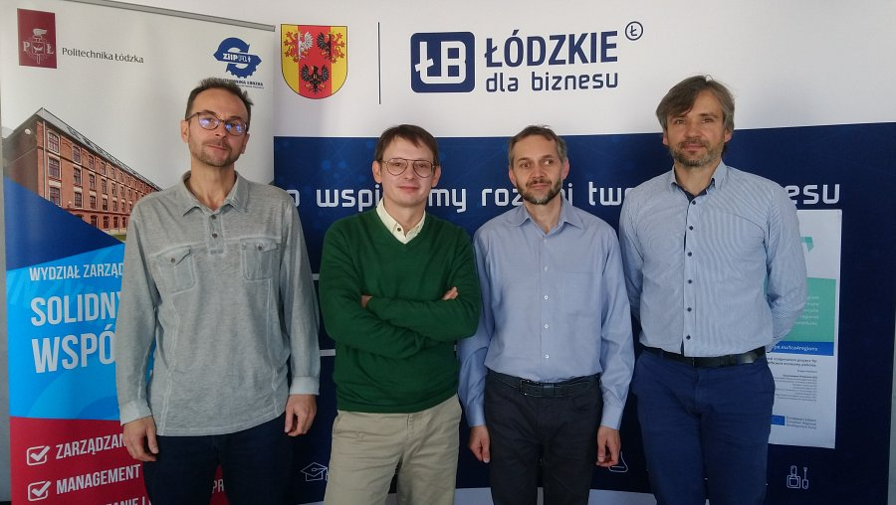
Jak Pan ocenia z perspektywy czasu współpracę w ramach projektu i współorganizowane wydarzenie pn. Transnational Learning Journey, które współtworzył Pan razem z zespołem LCARegions – czy widzi Pan potrzebę kontynuacji projektu?
Inicjatywę oceniam zdecydowanie pozytywnie. Szczególnie pozytywne wrażenie zrobiło na mnie zaangażowanie przedstawicieli poszczególnych regionów w działania podejmowane w ramach projektu. To bardzo budujące, że regiony wykazują zainteresowanie aktualną problematyką (zwłaszcza tak specyficzną jak metodyki cyklu życia) i starają się podążać za bieżącymi trendami, by być przygotowanymi do przyszłych standardów prawnych i wsparcia dobrych praktyk.
Czy metodologie typu Life Cycle Assessment (LCA), Carbon Footprint (CF) mają wpływ na uczelnię, jej otocznie i proces B+R, a także aktywność proinnowacyjną?
Metodyki te mają oczywiście duży wpływ na działalność uczelni w różnych obszarach. LCA i CF są coraz częściej stosowane w sferze badań naukowych wielu dyscyplin, zwłaszcza związanych z praktyką przemysłową. Wyniki oceny cyklu życia stanowią często samoistny wartościowy materiał badawczy, ponadto są często niezbędnym uzupełnieniem badań prowadzonych w innych obszarach.
Jakie są praktyczne wyzwania tych metodologii?
Prócz prac badawczych LCA jest również wykorzystywana w obszarze rozwoju uczelni. Przykładem może być wyznaczenie wpływu na środowisko kampusów Politechniki Łódzkiej w kontekście zużycia energii na ogrzewanie uczelnianych budynków. Wymaga to kompleksowej inwentaryzacji budynków i użycia uzyskanych danych w analizach LCA.
Jak okres post-pandemiczny będzie kształtował wpływ na środowisko – czy odbudowa gospodarki będzie miała wpływ na wzmocnienie dynamiki pro-środowiskowych procesów i transformacji w naszych regionach?
Problemy gospodarcze wywołane reakcją na pandemię (zamrożenie wybranych branż) mogły się przyczynić do tymczasowej redukcji wpływu na środowisko. Przymusowe wdrożenie pracy zdalnej w wielu sektorach zaowocowało tym, że do tej pory wielu pracowników chętnie korzysta z takiego trybu pracy. Wiąże się to z niewątpliwymi korzyściami dla środowiska w postaci oszczędności paliwa i redukcji emisji związanych z transportem do miejsc pracy.
Capacity Building - to temat, który współtworzyliśmy razem z ekspertami podczas Transnational Learning Journey - czy ma on odniesienie do oceny cyklu życia produktów i usług?
Mam wrażenie, że również w obszarze dydaktycznym LCA pełni coraz istotniejszą rolę. W mojej ocenie studenci są coraz bardziej świadomi możliwości, jakie stwarza zastosowanie oceny cyklu życia. Na Wydziale Organizacji i Zarządzania PŁ wyraża się to m.in. coraz większym zainteresowaniem dyplomantów pisaniem prac inżynierskich i magisterskich z wykorzystaniem oprogramowania dedykowanego LCA. Prace dotyczą optymalizacji procesów produkcyjnych, logistycznych, prowadzone są we współpracy z przedsiębiorstwami regionu.
Jak będzie wyglądać rozwój oceny cyklu życia?
Rozwój metodyki LCA wymaga dalszych badań. Szczególnej uwagi wymaga uwzględnienie wpływu hałasu na środowisko. Ocena cyklu życia jest też coraz częściej istotnym elementem projektów edukacyjnych, badawczych i rozwojowych. Sam uczestniczę w kilku projektach, w których analizy LCA stanowią jeden z filarów, na których opierają się zasadnicze założenia projektu. Są to zarówno projekty realizowane w ramach programu Horyzont (np. SustDesignTex), Erasmus+ (skills4future, educate4green), czy też Gospostrateg.
Serdecznie dziękujemy za wywiad i wsparcie eksperckie w trakcie realizacji projektu LCA4Regions. Wszystkich zainteresowanych szerszym ujęciem tej niezwykle interesującej problematyki zachęcamy do poszerzenia wiedzy m.in. poprzez zapoznanie się z retransmisją seminarium TLJ oraz odwiedzenie strony projektu.

